Objetivo:

Describir el contenido de información de la interfaz de aplicativo, a través de la especificación de operación de interfaces externas, de entrada y de salida, así como la descripción de transmisión de datos, la representación de un diagrama de contexto, incluyendo la definición de su seguridad, transformaciones y manejo de información, con la finalidad de conocer los procesos de conversión.n de datos utilizados y la relación del sistema con el ambiente.

* Si se hace referencia a documentación externa, se deberá incluir: el nombre de los documentos, ubicación física y procedimiento a seguir para su consulta.
* Si una sección no es llenada debido a las características del proyecto, incluir el comentario “No Aplica” y justificar la omisión de información evitando así tener secciones vacías.
* Si fuera necesario **reservar** información generada en esta plantilla, se hará bajo lo estipulado en la Ley General de Transparencia y Acceso a la Información Pública vigente (LGTAIP), pudiendo consultar a la ACPPI para su aplicación.

Nota: Es responsabilidad del revisor la identificación de la información que se genere en este formato, y así determinar si se cuenta con causas que originen la reserva de la misma, apegándose estrictamente a lo señalado en los ordenamientos jurídicos vigentes en materia de Transparencia.

En caso de detectar información sensible (reservada), se tendrá que indicar en el pie de página, sección izquierda, con la siguiente señalización:

[Área dueña de la Información XX, clasificada como Reservada con Fundamento Legal XX, Motivación XX, Fecha de clasificación XX y Periodo de la reserva XX]

**Ejemplo:** “La información contenida en este documento pertenece a la Administración Central de Soluciones de Negocio, teniendo carácter de Reservada a partir del 01 de abril de 2018, con un periodo de reserva de 5 años, por tratarse de información que de revelarse puede causar un serio perjuicio a la recaudación de las contribuciones. Lo anterior tiene su fundamento en el artículo 113, fracción IV, de la Ley General de Transparencia y Acceso a la Información Pública”

* El documento debe incluir la firma de usuario de Negocio solicitante.

Criterios de aceptación:

* Se debe proporcionar la descripción del contenido de información de la interfaz.
* En la especificación de la interfaz, es indispensable proporcionar la frecuencia de operación de la(s) interfaz(es).
* Se debe proporcionar la descripción de la Transmisión de datos para saber los procesos de conversión de datos utilizados.
* El diagrama de contexto plasma con claridad la relación del sistema con el ambiente.
* Las interfaces son definidas claramente en cuanto a su seguridad, transformaciones y manejo de datos.
* El documento es utilizado de acuerdo al formato establecido.
* El documento no contiene faltas de ortografía.

**<ID Requerimiento 363>**

**Nombre del Requerimiento: DyP_IPP - Mejoras al Módulo de descargas de acuses del IDE**

Tabla de Versiones y Modificaciones

| Versión | *Síntesis de la modificación hecha al contenido del documento*  Descripción del cambio | Responsable de la Versión  *Especificar nombre completo del responsable(s) de la versión del documento* | Fecha  *Especificar la fecha de la versión.*  *Formato: dd/mm/aaaa* |
| --- | --- | --- | --- |
| 1 | Creación del documento.por parte de ACSNp | Edgar Rodríguez Velázquez/Francisco Morales García | 22/02/2019 |
| 1.1 | Versión aprobada para firma. |  |  |

*La siguiente tabla debe listar las versiones y descripciones hechas a este documento desde el momento de su creación y cada vez que se actualiza. La descripción debe incluir una síntesis del cambio hecho.*

*Para la Versión, especificar un número entero consecutivo,* ***iniciando con 1*** *para la* ***creación del documento*** *e incrementar en decimales conforme se actualice (1.1, 1.2, 1.3, Etc.). Al terminarlo, especificar la versión final para firma, en caso necesario.*

*Para futuros proyectos donde este documento se reutilice, el versionamiento reiniciará en versión 2, incrementando las actualizaciones igualmente con decimales (2.1, 2.2, 2.3, Etc.). Posteriores reutilizaciones iniciarían entonces con versión 3, 4, etc.*

**Tabla de Contenido**

INTERFACES EXTERNAS 3

Diagrama de contexto <IDE WEB> 3

***Diagrama de contexto Aplicación Mis Cuentas*** 3

**C01 IDE WEB** 3

**C02 CAPA DE ACCESO** 3

**C03 ENRUTADORES** 3

**C04 CAPA PRESENTACIÓN** 3

**C05 APPLET E.FIRMA** 4

**C06 FRONT DE ENVÍO** 4

**C07 FRONT DE LOGUEO** 4

**C08 ELEMENTO DE SEGURIDAD** 4

**C09 ELEMENTO DE SEGURIDAD** 4

**C10 IDE MÓDULO** 4

**C11 FRONT DE LOGUEO** 4

**C12 FRONT DE ENVÍO** 4

**C13 CAPA DE PROCESAMIENTO** 4

**C14 SERVICIO VALIDACIÓN** 4

**C15 BASE DE DATOS** 5

**C16 SERVICIO CORREO** 5

**C17 SERVICIO SELLADORA** 5

**C18 ARA** 5

**C19 SPED** 5

**C20 DIRECTORIO ACTIVO** 5

**C21 MONITOR WEB** 5

**C22 FRONT DE LOGUEO** 5

**C23 FRONT DE DECLARACIONES** 5

**C24 FRONT DE BITÁCORA** 5

**C25 FRONT DE ESTADÍSTICA** 6

**C26 IDE TRADICIONAL** 6

**C27 MONITOR IDE TRADICIONAL** 6

**C28 ELEMENTO DE SEGURIDAD** 6

**C29 DWH** 6

**C30 DATASTAGE** 6

<Interfaz “IDE WEB”> 6

TIPO ENTRADA/SALIDA 6

TRANSMISIÓN DE DATOS 6

Diagrama de contexto <IDE TRADICIONAL-DEC IDE> 7

***Diagrama de contexto Aplicación Mis Cuentas*** 8

**C01 IDE TRADICIONAL-DEC IDE** 8

**C02 ENVÍO POR INTERNET** 8

**C03 ENVÍO POR CONTINGENCIA** 8

**C04 ENVÍO POR CECOBAN** 8

**C05 ELEMENTO DE SEGURIDAD** 8

**C06 ELEMENTO DE SEGURIDAD** 8

**C07 CAPA DE RECEPCIÓN** 8

**C08 RECEPCIÓN** 8

**C09 ENVÍO DE ACUSES** 8

**C10 REGISTRO A BD** 8

**C11 CAPA DE PROCESAMIENTO** 9

**C12 TRANSFERENCIA** 9

**C13 REGISTRO A BD** 9

**C14 RECEPCIÓN INTERNA** 9

**C15 RECEPCIÓN** 9

**C16 ENVÍO DE ACUSES** 9

**C17 REGISTRO A BD** 9

**C18 ENVÍO DE ACUSES** 9

**C19 VALIDACIÓN** 9

**C20 BD** 9

**C21 TRANSFERENCIA DWH** 10

**C22 ARCHIVO DECLARACIONES** 10

**C23 ACUSE DECLARACIONES** 10

**C24 SELLADORA** 10

**C25 MONITOR IDE TRADICIONAL** 10

**C26 FRONT DE LOGUEO** 10

**C27 FRONT DE DECLARACIONES** 10

**C28 FRONT DE BITÁCORA** 10

**C29 ESTADISTICAS** 10

**C30 DECLARACIONES** 10

**C31 RECEPCIÓN** 10

**C32 SPED** 11

**C33 DWH** 11

**C34 IDE WEB** 11

**C35 CAPA PROCESAMIENTO** 11

**C36 BASE DE DATOS** 11

<Interfaz “IDE TRADICIONAL-DEC IDE”> 11

TIPO ENTRADA/SALIDA 11

TRANSMISIÓN DE DATOS 11

# INTERFACES EXTERNAS [Fase: Análisis] [Etapa: Especificación Funcional] (ACSN)

Se hace un diagrama básico de las interfaces de entrada y salida que maneja la solución. Para hacer este diagrama, lo más recomendable es utilizar diagramas de componentes UML 2.0, como el que se muestra a continuación:

## Diagrama de contexto <IDE WEB>

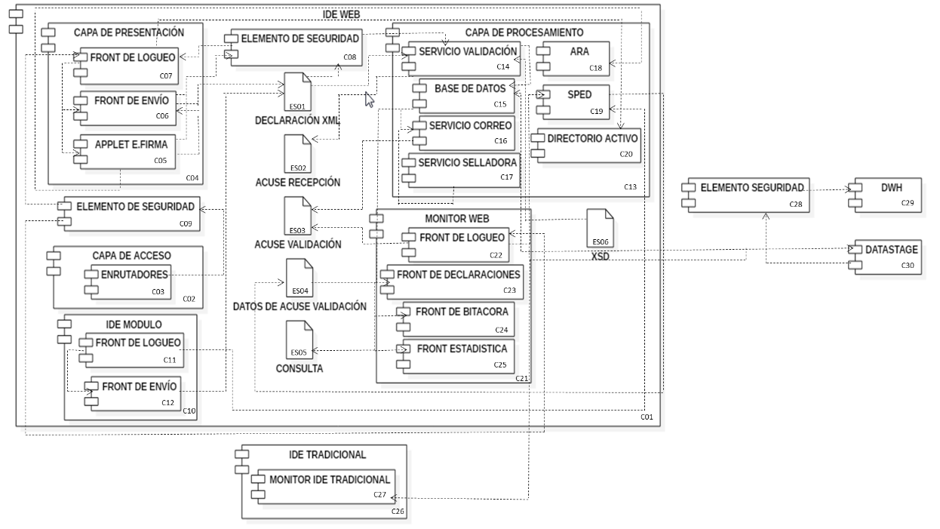

ESPECIFICACIÓN DE INTERFACES

***Diagrama de contexto Aplicación Mis Cuentas***

**C01 IDE WEB**

El sistema que permite presentar declaraciones de depósitos en efectivo por parte de los representantes de las instituciones bancarias, así como realizar consultas de dichas declaraciones.

**C02 CAPA DE ACCESO**

Elemento que permite dirigir al representante de la institución financiera al servidor correspondiente para poder ingresar al IDE WEB.

**C03 ENRUTADORES**

Elementos que permiten dirigir al representante de la institución financiera al servidor menos congestionado para poder ingresar al IDE WEB

**C04 CAPA PRESENTACIÓN**

Elemento que proporciona las distintas interfaces en las que el representante de la institución financiera puede interactuar dentro del IDE WEB.

**C05 APPLET E.FIRMA**

Interfaz en la que el representante de la institución financiera puede autentificarse para poder ingresar al front de envío **(C06)** mediante su firma electrónica apoyándose del servicio ARA **(C18)**

**C06 FRONT DE ENVÍO**

Interfaz en la que el representante de la institución financiera puede enviar su declaración en formato XML **(ES01)** mediante un elemento de seguridad **(C08)** hacia el servicio de validación del SAT **(C14)**.

**C07 FRONT DE LOGUEO**

Interfaz en la que el representante de la institución financiera puede autentificarse para poder ingresar al front de envío **(C06)** mediante un usuario y contraseña apoyándose del servicio de directorio activo **(C20).**

**C08 ELEMENTO DE SEGURIDAD**

Elemento que permite reconocer y dar permiso al equipo del representante de la institución financiera para enviar el archivo XML de la declaración **(ES01)** hacia el servicio de validación del SAT **(C14)**. También permite reconocer el nombre del archivo XML de la declaración **(ES01)**.

**C09 ELEMENTO DE SEGURIDAD**

Elemento que permite reconocer y dar permiso al equipo del representante de la institución financiera para poder acceder al front de logueo para el envío de la declaración **(C07).**

**C10 IDE MÓDULO**

Elemento que proporciona las distintas interfaces en las que el empleado del SAT puede interactuar para poder enviar al servicio de validación del mismo SAT **(C14)** la declaración de la institución financiera en formato XML (ES01). Este es el homólogo del envío por contingencia del IDE tradicional.

**C11 FRONT DE LOGUEO**

Interfaz en la que el empleado del SAT puede autentificarse para poder ingresar al front de envío del IDE MÓDULO **(C12)** mediante un usuario y contraseña apoyándose del servicio SPED **(C19)**.

**C12 FRONT DE ENVÍO**

Interfaz en la que el empleado del SAT puede enviar la declaración de la institución financiera en formato XML **(ES01)** hacia el servicio de validación del SAT **(C14)**.

**C13 CAPA DE PROCESAMIENTO**

Elemento que proporciona los distintos servicios que se encuentran dentro del IDE WEB para poder validar las declaraciones y enviar las notificaciones de las mismas, así como reconocer a representantes de las instituciones financieras y empleados del SAT.

**C14 SERVICIO VALIDACIÓN**

Elemento que realiza la comparación de un archivo XSD **(ES06)** contra el archivo XML de la declaración de la institución financiera y si el XML coincide con el XSD se genera un acuse de aceptación de la declaración **(ES03)** y si no coincide el XML con el XSD se genera un acuse de rechazo de la declaración **(ES03)**. En este servicio se genera un acuse de recepción **(ES02)** cuando dicho servicio recibe el XML para poder iniciar con la validación. En este servicio también se registra en base de datos el contenido de los XML y de los acuses, así como los logs o bitácora de las declaraciones.

**C15 BASE DE DATOS**

Elemento en donde se queda registrado el contenido de los archivos XML de las declaraciones **(ES01)** y los acuses de las mismas **(ES03)**, así como los logs o bitácora de las declaraciones

**C16 SERVICIO CORREO**

Elemento que realiza el envío del acuse de aceptación o de rechazo **(ES03)** al correo del representante de la institución financiera.

**C17 SERVICIO SELLADORA**

Elemento que realiza el sello digital al acuse de aceptación **(ES03)** antes de ser enviado por correo electrónico.

**C18 ARA**

Elemento que autentifica la firma electrónica del representante de la institución financiera cuando éste ingresa al APPLET E.FIRMA **(C05)** para autentificarse.

**C19 SPED**

Elemento que autentifica el usuario y contraseña del empleado del SAT cuando éste ingresa al front de logueo **(C11)** para el envío por contingencia de la declaración de la institución financiera en el IDE MÓDULO **(C10)**.

**C20 DIRECTORIO ACTIVO**

Elemento que autentifica el usuario y contraseña del representante de la institución financiera cuando éste ingresa al front de logueo **(C07)** para el envío de la declaración de la institución financiera en la capa de presentación **(C04)**.

**C21 MONITOR WEB**

Elemento que sirve como consulta de las declaraciones y la bitácora de las declaraciones, así como la obtención de estadísticas de las mismas.

**C22 FRONT DE LOGUEO**

Interfaz en la que el empleado del SAT puede autentificarse para poder ingresar al front de reporte de declaraciones **(C23)**, al front de reporte de la bitácora **(C24)** y al front de las estadísticas **(C25)** mediante un usuario y contraseña apoyándose del servicio SPED **(C19)**.

**C23 FRONT DE DECLARACIONES**

Interfaz en la que el empleado del SAT puede obtener el reporte de las declaraciones y la opción de descargar los acuses de las mismas.

**C24 FRONT DE BITÁCORA**

Interfaz en la que el empleado del SAT puede obtener el reporte de la bitácora de las declaraciones

**C25 FRONT DE ESTADÍSTICA**

Interfaz en la que el empleado del SAT puede generar el reporte de las estadísticas de las declaraciones.

**C26 IDE TRADICIONAL**

Elemento que recibe información del IDE WEB.

**C27 MONITOR IDE TRADICIONAL**

Elemento que presenta la información recibida en el IDE TRADICIONAL procedente del IDE WEB.

**C28 ELEMENTO DE SEGURIDAD**

Elemento que reconoce y permite al servidor de la capa de procesamiento pasar la información de las declaraciones al DWH **(C29)**.

**C29 DWH**

Elemento en donde se guarda toda la información de las declaraciones IDE para futura explotación para alguna analítica de negocio.

**C30 DATASTAGE**

Elemento que se trae la información de las declaraciones hacia el DWH procedente de la base de datos de la capa de procesamiento.

## <Interfaz “IDE WEB”>

Describir el contenido de la información que se recibe, y cómo tiene relación con la aplicación que se está analizando.

# TIPO ENTRADA/SALIDA [Fase: Análisis] [Etapa: Especificación Funcional] (ACSN)

Diagrama de contexto Aplicación Mis Cuentas

| **I/O/B** | **Formato** | **Medios de Comunicación** | **Volumen** |
| --- | --- | --- | --- |
| I | XML (ES01 DECLARACIÓN) | TCP/IP | 800 MENSUALES |
| O | Texto (ES02 ACUSE RECEPCIÓN) | TCP/IP | 800 MENSUALES |
| O | Archivo (ES03 ACUSE VALIDACIÓN) | TCP/IP | 800 MENSUALES |
| I | Alfanumérico (ES04 DATOS DE ACUSE VALIDACIÓN) | TCP/IP | 800 MENSUALES |
| O | Matriz (ES05 CONSULTA) | TCP/IP | 800 MENSUALES |
| I | XSD (ES06) | TCP/IP | 800 MENSUALES |

# TRANSMISIÓN DE DATOS [Fase: Análisis] [Etapa: Especificación Funcional] (ACSN)

Describir los requerimientos necesarios para la conversión o transformación de la información a ser utilizada por la interfaz (recibir información). Incluir un ejemplo del formato a emplear, el cual debe contener una estructura definida de acuerdo a los requerimientos del cliente.

Ejemplo:

Conversión de archivos de un formato a otro sin pérdida de información

Rutinas de validación de información

Herramientas automatizadas de conversión

| Posición | Nombre Dato | Tipo Dato | Tamaño | Referencia | Asociación | Ejemplo |
| --- | --- | --- | --- | --- | --- | --- |
| ES01 | DECLARACIÓN | File | 20 KB | FRONT DE ENVÍO | Base de datos capa de procesamiento. | N/A |
| ES02 | ACUSE RECEPCIÓN | Texto | 350 caracteres | Capa de procesamiento | N/A | Acuse mostrado en EIU |
| ES03 | ACUSE VALIDACIÓN | File | 20 KB | Capa de procesamiento | Base de datos y servidor capa de procesamiento. | Acuse mostrado en EIU |
| ES04 | DATOS DE ACUSE VALIDACIÓN | Alfanumérico | De acuerdo a EIU | Base de datos de capa de procesamiento | FRONT DE DECLARACIONES, BITÁCORA y ESTADÍSTICA | Mostrado en EIU |
| ES05 | CONSULTA | Matriz | De acuerdo a EIU | FRONT DE DECLARACIONES, BITÁCORA y ESTADÍSTICA | FRONT DE DECLARACIONES, BITÁCORA y ESTADÍSTICA | Mostrado en EIU |
| ES06 | XSD | File | 20 KB | Base de datos y servidor capa de procesamiento. | N/A | N/A |

## Diagrama de contexto <IDE TRADICIONAL-DEC IDE>

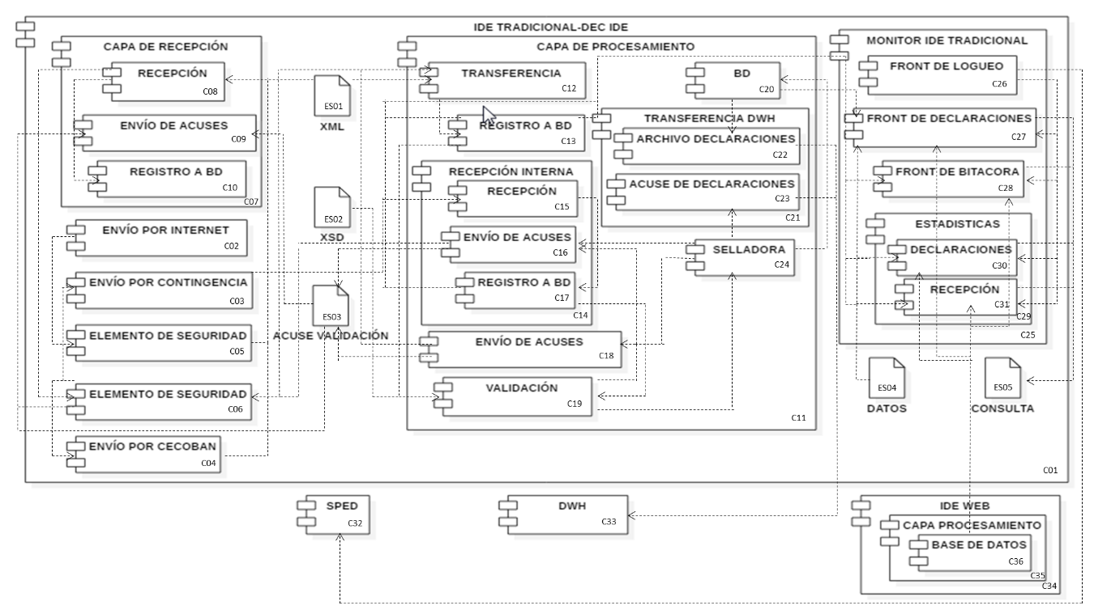

***Diagrama de contexto Aplicación Mis Cuentas***

**C01 IDE TRADICIONAL-DEC IDE**

El sistema que permite presentar declaraciones de depósitos en efectivo por parte de los representantes de las instituciones bancarias, así como realizar consultas de dichas declaraciones.

**C02 ENVÍO POR INTERNET**

Elemento que permite al representante de la institución financiera enviar su declaración en formato XML **(ES01)** a la capa de recepción del SAT **(C07)** pasando a través de un elemento de seguridad **(C05).**

**C03 ENVÍO POR CONTINGENCIA**

Elemento que permite al empleado del SAT enviar la declaración de la institución financiera en formato XML **(ES01)** a la capa de procesamiento del SAT **(C11).**

**C04 ENVÍO POR CECOBAN**

Elemento que permite al representante de la institución financiera enviar su declaración en formato XML **(ES01)** a la capa de procesamiento del SAT **(C11).**

**C05 ELEMENTO DE SEGURIDAD**

Elemento que permite enviar desde internet las declaraciones en formato XML **(ES01)**, reconociendo el equipo desde el que se envía la declaración y el nombre del archivo.

**C06 ELEMENTO DE SEGURIDAD**

Elemento que permite pasar la declaración de la capa de recepción **(C07)** a la capa de procesamiento **(C11)** reconociendo el servidor de la capa de recepción y el servidor de la capa de procesamiento ya que entre ambos intercambian información, entre el XML y el acuse correspondiente que devuelve la capa de procesamiento.

**C07 CAPA DE RECEPCIÓN**

Elemento que permite recibir la declaración XML **(ES01)** mediante el elemento de seguridad correspondiente y enviar el acuse de validación por internet al representante de la institución financiera. Además en esta capa se puede registrar los logs o bitácora correspondiente.

**C08 RECEPCIÓN**

Elemento que recibe la declaración en formato XML **(ES01)** a través del elemento de seguridad correspondiente.

**C09 ENVÍO DE ACUSES**

Elemento que envía los acuses de validación **(ES03)** mediante internet,al representante de la institución financiera a través del elemento de seguridad correspondiente.

**C10 REGISTRO A BD**

Elemento mediante el cual se registra todos los logs o la bitácora de las declaraciones en la base de datos correspondiente de todo lo que se genera en la capa de recepción de las mismas declaraciones.

**C11 CAPA DE PROCESAMIENTO**

Elemento que permite transferir la declaración de la capa de recepción a la capa de procesamiento, registrar los logs o la bitácora de las declaraciones, validar la autenticidad de la declaración, generar y enviar el acuse de validación correspondiente, registrar la declaración y el acuse a base de datos y transferirlos al DWH.

**C12 TRANSFERENCIA**

Elemento que permite buscar en la capa de recepción **(C07)** la declaración para traerla a la capa de procesamiento **(C11)** cuando el envío de la misma fue por internet.

**C13 REGISTRO A BD**

Elemento que permite registrar los logs o la bitácora en la capa de procesamiento de todas las declaraciones que hayan sido enviadas por internet.

**C14 RECEPCIÓN INTERNA**

Elemento que permite recibir las declaraciones que hayan sido enviadas por CECOBAN **(C04)** o contingencia **(C03)**, registrar los logs y bitácora de las declaraciones enviadas por ese medio y enviar el acuse de validación a los representantes de las instituciones financieras **(C07)**

**C15 RECEPCIÓN**

Elemento en donde se reciben las declaraciones enviadas por los medios de CECOBAN y contingencia.

**C16 ENVÍO DE ACUSES**

Elemento que realiza el envío del acuse de validación **(ES03)** a los representantes de las instituciones financieras cuando la declaración fue enviada por CECOBAN o contingencia.

**C17 REGISTRO A BD**

Elemento que realiza el registro en base de datos de los logs o la bitácora de las declaraciones que son enviadas por CECOBAN o contingencia y recibidas en la recepción interna.

**C18 ENVÍO DE ACUSES**

Elemento que permite enviar los acuses de validación **(ES03)** a la capa de recepción de las declaraciones enviadas por internet **(C02)** haciendo uso del elemento de seguridad correspondiente **(C06)**.

**C19 VALIDACIÓN**

Elemento que permite validar la declaración en formato XML **(ES01)** con el XSD **(ES02)**, para determinar si la declaración cumple con los requisitos esperados, y si los cumple se genera un acuse de aceptación **(ES03)**, y si no se genera un acuse de rechazo **(ES03)**.

**C20 BD**

Elemento en donde se registra las declaraciones y los acuses de aceptación después de que servicio de validación **(C19)** los determinó como aceptables y que el acuse tiene su sello digital **(C24)**.

**C21 TRANSFERENCIA DWH**

Elemento que permite transferir al DWH **(C33)** el archivo de las declaraciones y de los acuses de aceptación después de que el acuse de aceptación ha obtenido su sello digital, buscando en la base de datos **(C20)** los archivos y transfiriéndolos al DWH.

**C22 ARCHIVO DECLARACIONES**

Elemento que permite transferir al DWH **(C33)** el archivo de las declaraciones después de que el acuse de aceptación ha obtenido su sello digital, buscando en la base de datos **(C20)** el archivo y transfiriéndolo al DWH.

**C23 ACUSE DECLARACIONES**

Elemento que permite transferir al DWH **(C33)** el archivo del acuse de aceptación después de que el acuse de aceptación ha obtenido su sello digital, buscando en la base de datos **(C20)** el archivo y transfiriéndolo al DWH.

**C24 SELLADORA**

Elemento que le pone el sello digital al acuse de aceptación **(ES03)** una vez que el servicio de validación **(C19)** resultó exitoso.

**C25 MONITOR IDE TRADICIONAL**

Elemento que sirve como consulta de las declaraciones y la bitácora de las declaraciones, así como la obtención de estadísticas de las mismas.

**C26 FRONT DE LOGUEO**

Interfaz en la que el empleado del SAT puede autentificarse para poder ingresar al front de reporte de declaraciones **(C27)**, al front de reporte de la bitácora **(C28)** y al front de las estadísticas **(C29)** mediante un usuario y contraseña apoyándose del servicio SPED **(C32)**.

**C27 FRONT DE DECLARACIONES**

Interfaz en la que el empleado del SAT puede obtener el reporte de las declaraciones y la opción de descargar los acuses de las mismas.

**C28 FRONT DE BITÁCORA**

Interfaz en la que el empleado del SAT puede obtener el reporte de la bitácora de las declaraciones

**C29 ESTADISTICAS**

Interfaz en la que el empleado del SAT puede generar el reporte de las estadísticas de las declaraciones y de las recepciones de las mismas.

**C30 DECLARACIONES**

Interfaz en la que el empleado del SAT puede generar el reporte de las estadísticas de las declaraciones.

**C31 RECEPCIÓN**

Interfaz en la que el empleado del SAT puede generar el reporte de las estadísticas de las recepciones.

**C32 SPED**

Servicio que permite autentificar el usuario y la contraseña del front de logueo **(C26)** para el ingreso a las interfaces del monitor.

**C33 DWH**

Elemento en el que se almacenan los archivos de las declaraciones **(ES01)** y de los acuses de aceptación **(ES03)** para una posible analítica de negocio.

**C34 IDE WEB**

Elemento que proporciona información al IDE TRADICIONAL-DEC IDE para poder presentarse dicha información en el monitor del IDE tradicional **(C25)**.

**C35 CAPA PROCESAMIENTO**

Elemento en el que se encuentra la base de datos de donde se obtiene la información del IDE WEB para poder presentarla en el monitor del IDE TRADICIONAL.

**C36 BASE DE DATOS**

Elemento donde se obtiene la información del IDE WEB para poder presentarla en el monitor del IDE TRADICIONAL.

## <Interfaz “IDE TRADICIONAL-DEC IDE”>

Describir el contenido de la información que se recibe, y cómo tiene relación con la aplicación que se está analizando.

# TIPO ENTRADA/SALIDA [Fase: Análisis] [Etapa: Especificación Funcional] (ACSN)

Diagrama de contexto Aplicación Mis Cuentas

| **I/O/B** | **Formato** | **Medios de Comunicación** | **Volumen** |
| --- | --- | --- | --- |
| I | XML (ES01) | TCP/IP | 800 MENSUALES |
| O | Archivo (ES03 ACUSE VALIDACIÓN) | TCP/IP | 800 MENSUALES |
| I | Alfanumérico (ES04 DATOS) | TCP/IP | 800 MENSUALES |
| O | Matriz (ES05 CONSULTA) | TCP/IP | 800 MENSUALES |
| I | XSD (ES02) | TCP/IP | 800 MENSUALES |

# TRANSMISIÓN DE DATOS [Fase: Análisis] [Etapa: Especificación Funcional] (ACSN)

Describir los requerimientos necesarios para la conversión o transformación de la información a ser utilizada por la interfaz (recibir información). Incluir un ejemplo del formato a emplear, el cual debe contener una estructura definida de acuerdo a los requerimientos del cliente.

Ejemplo:

Conversión de archivos de un formato a otro sin pérdida de información

Rutinas de validación de información

Herramientas automatizadas de conversión

| Posición | Nombre Dato | Tipo Dato | Tamaño | Referencia | Asociación | Ejemplo |
| --- | --- | --- | --- | --- | --- | --- |
| ES01 | DECLARACIÓN | File | 20 KB | FRONT DE ENVÍO TRADICIONAL | Base de datos capa de procesamiento. | N/A |
| ES02 | XSD | File | 20 KB | Base de datos y servidor capa de procesamiento. | N/A | N/A |
| ES03 | ACUSE VALIDACIÓN | File | 20 KB | Capa de procesamiento | Base de datos y servidor capa de procesamiento. | Acuse mostrado en EIU |
| ES04 | DATOS | Alfanumérico | De acuerdo a EIU | Base de datos de capa de procesamiento | FRONT DE DECLARACIONES, BITACORA y ESTADISTICAS | Mostrado en EIU |
| ES05 | CONSULTA | Matriz | De acuerdo a EIU | FRONT DE DECLARACIONES, BITÄCORA y ESTADÏSTICAS | FRONT DE DECLARACIONES, BITÄCORA y ESTADÏSTICAS | Mostrado en EIU |

|  |  |
| --- | --- |
| **FIRMAS DE CONFORMIDAD**  *Instrucciones: Esta sección se refiere sólo a las personas que participan en la elaboración y aprobación del documento*  *No es limitativo. En caso de existir más involucrados, se agregarán las columnas y filas necesarias, respetando el formato. Incluye ejemplo de personas que podrían firmar el artefacto.* | |
| **Firma 1***(Ejemplo: Responsable de Fase.).* | **Firma 2** *(Ejemplo: Usuario, cuando aplica)* |
| **Nombre**: Manuel Vargas Espinosa | **Nombre**: Francisco Morales García*Nombre de la persona entrevistada.* |
| **Puesto**: Subadministrador de Soluciones de Negocio | **Puesto**: Analista del Consorcio |
| **Fecha**: | **Fecha**: |
|  |  |
| **Firma 3** *(Ejemplo: Líder de proyecto)* | **Firma 4** |
| **Nombre**: Diana Ostos Sabugal | **Nombre**: Jorge Abel Bolaños Nila |
| **Puesto**: Administradora de Cuenta Tributaria y Contabilidad de Ingresos 2 | **Puesto**: Líder Técnico del Consorcio |
| **Fecha**: | **Fecha**: |
|  |  |

## 